Wojskowa Akademia Techniczna
Wydział Cybernetyki
Instytut Systemów Informatycznych

Sprawozdanie z przedmiotu Hurtownie Danych
Wersja 3.0
Autorzy dokumentu:
Michał Ślęzak, Maciej Kasprzyk, Albert Bajera, Adam Kępczyński
Grupa: WCY23IJ2S1, podgrupa 2
Prowadzący laboratorium: dr inż. Stefan Rozmus, prof. WAT
Warszawa, zima 2025/2026
Metryka dokumentu
Nazwa dokumentu | Sprawozdanie z przedmiotu Hurtownie Danych.
Opis dokumentu | Dokument opisuje przebieg oraz wyniki realizacji zadań laboratoryjnych z przedmiotu Hurtownie danych.
Autorzy | Michał Ślęzak, Maciej Kasprzyk, Albert Bajera, Adam Kępczyński
Nazwa pliku | HD-LAB-WCY23IJ2S1_2_v3.0.docx | Liczba stron | 27

Historia zmian dokumentu
Wersja | Data wydania | Opis | Akcja | Rozdziały | Autorzy | Data kontroli
0.1 | 2025-11-29 | Utworzenie dokumentu i przygotowanie szkieletu sprawozdania. Wstawienie opisu dokumentu. | N | W | MŚ, MK, AB, AK | nd
1.0 | 2025-12-06 | Wstawienie opisu źródeł danych oraz wstępnej listy raportów, wstawienie opisu dokumentu, dodanie wykazu skrótów i oznaczeń, utworzenie modelu punktowego hurtowni danych | W | 1, 2, 3, 4 | MŚ, MK, AB, AK | 2025-12-06
1.0 | 2025-12-06 | Kontrola jakości dokumentu | We | W | Stefan Rozmus | 2025-12-11
2.0 | 2026-01-08 | Dodanie adnotacji dotyczących zmienności w czasie, poprawa opisu celu dokumentu. Projekt i implementacja procesu ETL. | W, Z | W | MŚ, MK, AB, AK | 2026-01-08
2.0 | 2026-01-08 | Kontrola jakości dokumentu | We | W | Stefan Rozmus | 2026-01-12
3.0 | 2026-01-17 | Poprawa szczegółów listy raportów. Poprawienie ładowania faktu kosztów w procesie ETL. Dodanie kostki OLAP. Utworzenie raportów w PowerBI. Poprawa modelu punktowego. | W, Z | W | MŚ, MK, AB, AK | 2026-01-17

Spis treści
1. Opis dokumentu 5
1.1. Cel dokumentu 5
1.2. Dokumenty powiązane 5
1.3. Wykaz skrótów i oznaczeń 5
2. Opis źródeł danych 6
3. Wstępna lista raportów 6
4. Model punktowy 7
5. Model logiczny bazy danych dla hurtowni danych 11
6. Projekt procesu ETL 12
7. Opis kostki wielowymiarowej 22
8. Prezentacja raportów 23
9. Wnioski końcowe 26

Spis rysunków
Rysunek 1 - Diagram bazy Adventure Works 6
Rysunek 2 - Model punktowy hurtowni danych 7
Rysunek 3 - Model logiczny bazy danych dla hurtowni danych. 11
Rysunek 4 - Data Flow zasilenia tabeli D_Sklep 12
Rysunek 5 - Mapping tabeli D_Sklep 13
Rysunek 6 - Data Flow zasilenia tabeli D_Promocja 14
Rysunek 7 - Mapping tabeli D_Promocja 15
Rysunek 8 - Data Flow zasilenia tabeli D_Produkt 16
Rysunek 9 - Mapping tabeli D_Produkt 17
Rysunek 10 - Data Flow zasilenia tabeli F_Kosztow 18
Rysunek 11 - Mapping tabeli F_Kosztow 19
Rysunek 12 - Data Flow zasilenia tabeli F_Sprzedazy 20
Rysunek 13 - Mapping tabeli F_Sprzedazy 21
Rysunek 14 – Widok źródła danych kostki OLAP 22
Rysunek 15 – Wymiary kostki 22
Rysunek 16 – Relacje atrybutów dla wymiaru D_Sklep 22
Rysunek 17 – Relacje atrybutów dla wymiaru D_Promocja 23
Rysunek 18 – Relacje atrybutów dla wymiaru D_Produkt 23
Rysunek 19 – Relacje atrybutów dla wymiaru D_Czas 23
Rysunek 20 – Zestawienie sprzedaży online oraz stacjonarnej dla danej kategorii - odpowiedź na zapytanie decyzyjne “W której kategorii produktów sprzedaż online ma przewagę nad sprzedażą stacjonarną?” 23
Rysunek 21 – Zestawienie sprzedaży online oraz stacjonarnej w danym roku – odpowiedź na zapytanie decyzyjne “Jak wyglądała sprzedaż online vs stacjonarna na przestrzeni czasu?” 24
Rysunek 22 – Raport wartości udzielonych rabatów dla poszczególnych promocji - odpowiedź na zapytanie decyzyjne “Jak wyglądała suma rabatów dla poszczególnej promocji?” 24
Rysunek 23 – Raport najmniejszej wielkości zamówienia w regionie oraz zestawienia sprzedaży z obniżką i bez obniżki w podkategorii produktu – odpowiedź na zapytania decyzyjne “Jak kształtowała się liczba sprzedaży z obniżką i bez?” i “Jak kształtowała się liczba (ilość) sprzedanych produktów w poszczególnych regionach?” 25
Rysunek 24 – Wartość sprzedaży i koszt produkcji poszczególnych produktów na przestrzeni okresu działalności sklepu - odpowiedź na zapytania decyzyjne “Jak wyglądała wartość sprzedaży poszczególnych kategorii, podkategorii oraz produktów na przestrzeni czasu” i “Jak wyglądał koszt produkcji poszczególnych produktów na przestrzeni czasu?” 25
Rysunek 25 – Wartość sprzedaży dla danego sklepu w roku- odpowiedź na zapytanie decyzyjne “Jak kształtowała się sprzedaż w poszczególnych sklepach na przestrzeni ostatniego roku?” 26
Rysunek 26 – Raport wartości sprzedaży dla danego regionu - odpowiedź na zapytanie decyzyjne “Jak kształtowała się sprzedaż w poszczególnych regionach na przestrzeni czasu?” 26

Spis tabel
Tabela 1. Wykaz dokumentów powiązanych 5
Tabela 2. Wykaz skrótów i oznaczeń 5
Tabela 3. Model punktowy 7

Opis dokumentu

Cel dokumentu
Dokument ten zawiera opis przebiegu i wyniki laboratorium z przedmiotu Hurtownie Danych, realizowanego na postawie bazy danych AdventureWorks – fikcyjnego producenta rowerów. Celem dokumentu jest analiza źródeł danych w celu wsparcia analiz biznesowych przedsiębiorstwa, zaprojektowanie hurtowni danych (w tym modelu punktowego jako konstelacja faktów wraz z tabelami wymiarów oraz kostki OLAP), przedstawienie listy raportów decyzyjnych wynikającej z przeprowadzonej analizy biznesowej oraz zebranie
i przedstawienie wniosków z realizacji projektu.
Dokument adresowany jest do osób posiadających następujące kompetencje/wiedzę:
- Analiza biznesowa
- Analiza danych
- Hurtownie danych
- Bazy danych
- Procesy ETL i SSIS
- Kostka OLAP i SSAS
- Raportowanie
- Dokumentacja techniczna.

Dokumenty powiązane
Wykaz dokumentów powiązanych zawiera Tabela 1.
Tabela 1. Wykaz dokumentów powiązanych
Nr | Nazwa | Wykaz wykorzystanych części dokumentu | Wersja | Data wydania
 | AdventureWorks-2017.pdf | cały | nd | 2017-05-30

Wykaz skrótów i oznaczeń
Wykaz skrótów i oznaczeń powiązanych zawiera Tabela 2.
Tabela 2. Wykaz skrótów i oznaczeń
Skrót/Oznaczenie | Pełna nazwa/Opis
WAT | Wojskowa Akademia Techniczna
WCY | Wydział Cybernetyki Wojskowej Akademii Technicznej
ETL | Extract, Transform and Load
OLAP | Online analytical processing
SSIS | SQL Server Integration Services
SSAS | SQL Server Analysis Services
OLTP | Online Transaction Processing

Opis źródeł danych
Źródłem danych dla hurtowni danych jest relacyjna baza danych Adventure Works fikcyjnego producenta rowerów Adventure Works Cycles. Baza ta została zaprojektowana do obsługi scenariuszy przetwarzania OLTP w obszarach takich jak sprzedaż, produkty, zakupy, produkcja czy zarządzanie zasobami ludzkimi. Szczegółowa dokumentacja techniczna o opis schematu bazy danych znajduje się w dokumencie o nr D1 „Adventure Works Data Dictionary” w wersji z 2017 roku, który szczegółowo opisuje strukturę tabel, powiązań między nimi oraz zakres danych.

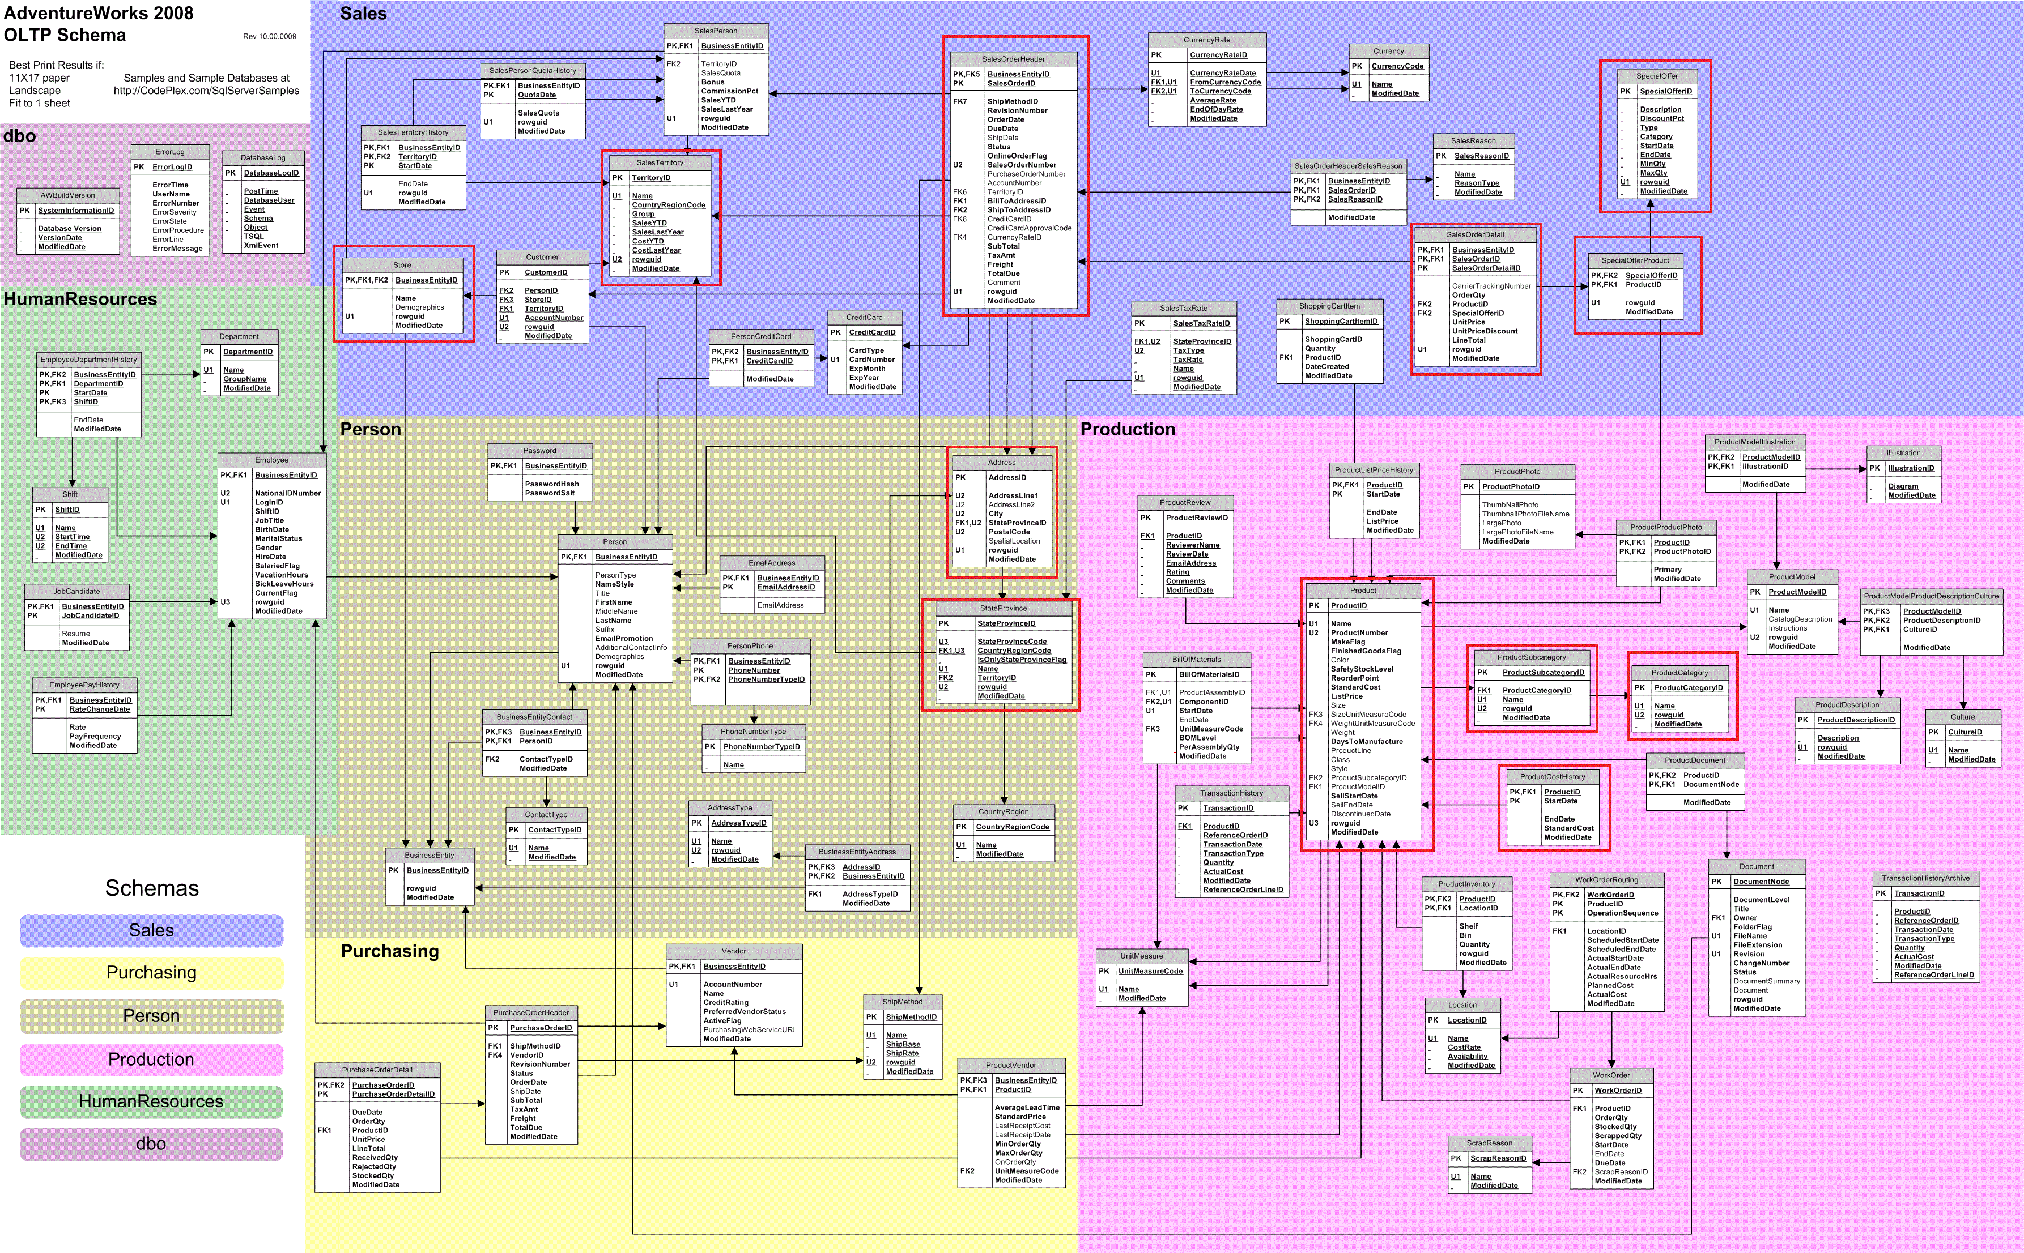
Rysunek 1 - Diagram bazy Adventure Works

Wstępna lista raportów
Część produktów przynosi mało zysku - Jak wyglądała wartość sprzedaży poszczególnych kategorii, podkategorii oraz produktów na przestrzeni czasu? Jak wyglądał koszt produkcji poszczególnych produktów na przestrzeni czasu? Jak wyglądała suma rabatów dla poszczególnej promocji? Jak kształtowała się liczba sprzedaży
z obniżką i bez? Jak kształtowała się liczba (ilość) sprzedanych produktów w poszczególnych regionach? Jak wpływa promocja na ilość sprzedanych produktów? - Wartość sprzedaży 10 najlepiej sprzedających się produktów w ostatnich latach oraz miesiącach i ich koszt produkcji na podstawie kategorii, Wielkość najmniejszych zamówień w poszczególnych regionach
w całym okresie działania sklepu. Procentowy udział liczby transakcji z obniżką oraz bez niej, Wartość udzielonych rabatów z podziałem na typ promocji na przestrzeni lat.

Firma musi ustalić, czy powinna inwestować w sprzedaż online czy stacjonarną.
- Jak wyglądała sprzedaż online vs stacjonarna na przestrzeni czasu? W której kategorii produktów sprzedaż online ma przewagę nad sprzedażą stacjonarną? - Zestawienie sprzedaży online i stacjonarnej w danym roku lub miesiącu tego roku. Sprzedaż online i stacjonarna według kategorii produktów, podkategorii i danego produktu na przestrzeni ostatnich 12 miesięcy.

Firma myśli nad zamknięciem najgorszych sklepów stacjonarnych - Jak kształtowała się sprzedaż w poszczególnych regionach na przestrzeni czasu? Jak kształtowała się sprzedaż
w poszczególnych sklepach na przestrzeni ostatniego roku? - Wykaz dziesięciu sklepów,
w których wartość sprzedaży produktów w ostatnich 12 miesiącach była najmniejsza, mapa wartości sprzedaży w regionach dla wybranego roku oraz miesiąca w tym roku.

Model punktowy
Model punktowy zawiera Tabela 3. Model punktowy i Rysunek 2 - Model punktowy hurtowni danych.
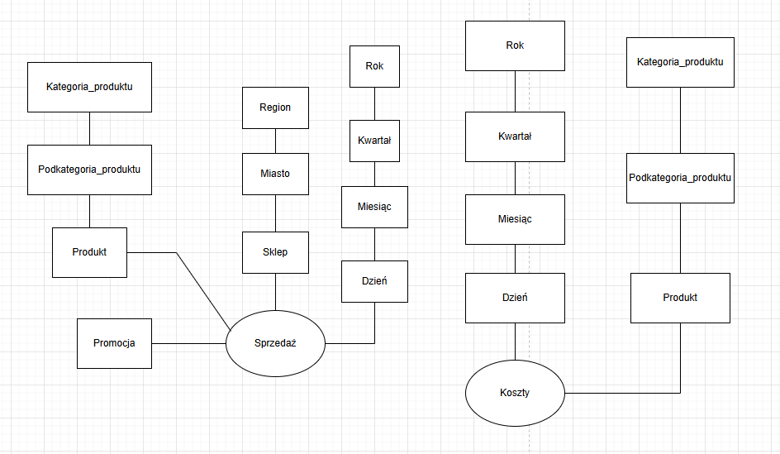
Rysunek 2 - Model punktowy hurtowni danych
Objaśnienie Rysunek 2:
- okręgi oznaczają fakty,
- prostokąty oznaczają wymiary,
- linie oznaczają powiązania między encjami.
Tabela 3. Model punktowy
Nazwa obiektu | Typ | Zmienność w czasie | Uwagi | Typ danych | Wymagalność | Źródło
Sprzedaż | Encja | Tak | Sprzedaż może się zmieniać w czasie, możliwość zwrotu sprzedanego towaru przez klienta. | n/d | n/d | n/d
Sklep | Encja | Tak | Sklep może się zamknąć a następnie otworzyć ponownie. | n/d | n/d | n/d
Miasto | Encja | Stała | Miasto jako jednostka administracyjna nie zmienia się, nie przestanie istnieć | n/d | n/d | n/d
Region | Encja | Stała | Region jako jednostka administracyjna nie zmienia się, nie przestanie istnieć | n/d | n/d | n/d
Dzień | Encja | Stała | Przyjmujemy jeden kalendarz. Generowane przy użyciu generatora czasu nie ulega zmianie, gdy będzie już w bazie. | n/d | n/d | n/d
Miesiąc | Encja | Stała | Przyjmujemy jeden kalendarz. Generowane przy użyciu generatora czasu nie ulega zmianie, gdy będzie już w bazie | n/d | n/d | n/d
Kwartał | Encja | Stała | Przyjmujemy jeden kalendarz. Generowane przy użyciu generatora czasu nie ulega zmianie, gdy będzie już w bazie | n/d | n/d | n/d
Rok | Encja | Stała | Przyjmujemy jeden kalendarz. Generowane przy użyciu generatora czasu nie ulega zmianie, gdy będzie już w bazie | n/d | n/d | n/d
Produkt | Encja | Tak | Produkt może być produkowany następnie produkcja może być wstrzymana itd. | n/d | n/d | n/d
Podkategoria | Encja | Nie | Zmienia się w czasie, nie ma potrzeby śledzenia historii | n/d | n/d | n/d
Kategoria | Encja | Nie | Zmienia się w czasie, nie ma potrzeby śledzenia historii | n/d | n/d | n/d
Promocja | Encja | Tak | Promocja może być aktywna a następnie nieaktywna itd. | n/d | n/d | n/d
Koszty | Encja | Tak | Koszty Produkcji mogą być zmienne w czasie przechowujemy | n/d | n/d | n/d
Sprzedaż -> Produkt | Relacja | Stała | Wydarzyła się sprzedaż nie można zmienić już produktów, dla których się wydarzyła | n/d | Tak | n/d
Sprzedaż -> Dzień | Relacja | Stała | Data, w której wystąpiła sprzedaż jest niezmienna | n/d | Tak | n/d
Sprzedaż ->  Promocja | Relacja | Stała | Powiązanie promocji z danym zamówieniem jest niezmienne w czasie | n/d | Tak | n/d
Sprzedaż -> Sklep | Relacja | Stała | Powiązanie z sklepem, w którym dokonała się sprzedaż jest nie zmienne w czasie | n/d | Tak | n/d
Sklep -> Miasto | Relacja | Tak | Sklep może zmienić lokalizację. | n/d | Tak | n/d
Miasto -> Region | Relacja | Stała | Nie zakładamy zmian administracyjnych. | n/d | Tak | n/d
Dzień -> Miesiąc | Relacja | Stała | Używamy jednego kalendarza, nie zmienia się | n/d | Tak | n/d
Miesiąc -> Kwartał | Relacja | Stała | Używamy jednego kalendarz ta relacja nie zmienia się w czasie. | n/d | Tak | n/d
Kwartał -> Rok | Relacja | Stała | Używamy jednego kalendarz ta relacja nie zmienia się w czasie. | n/d | Tak | n/d
Produkt -> Podkategoria | Relacja | Stała | Produkty nie mogą zmieniać swojej podkategorii. | n/d | Tak | n/d
Podkategoria -> Kategoria | Relacja | Stała | Podkategorie nie mogą zmieniać kategorii. | n/d | Tak | n/d
Koszty -> Produkt | Relacja | Stałe | Powiązanie kosztu produkcji z danym produktem nie może się zmienić dla danego produktu, który został już wyprodukowany | n/d | Tak | n/d
Koszty->Dzień | Relacja | Stałe | Powiązanie kosztu produkcji z datą nie może się zmienić dla danego produktu który został już wyprodukowany w danym dniu | n/d | Tak | n/d
Miasto.NazwaMiasta | Atrybut | Stała | Nazwa miasta nie może ulec zmianie | nvarchar(50) | Tak | SalesTerritory.Name
Region.NazwaRegionu | Atrybut | Stała | Nazwa Regionu nie może ulec zmianie | nvarchar(50) | Tak | StateProvince.Name
Sklep.Nazwa | Atrybut | Tak | Nazwa sklepu może zostać zmieniona. | Nvarchar(50) | Tak | Store.Name
Podkategoria.NazwaPodkategoriiProduktu | Atrybut | Nie | Nazwa podkategorii może być zmienna, nie chcemy przechowywać historii zmian | Nvarchar(50) | Tak | ProductSubcategory.Name
Podkategoria.IDPodkategoriiProduktu | Atrybut | Stałe | Nie zmienia się w czasie po dodaniu do bazy danych. | Int | Tak | ProductSubcategory.Name
Kategoria.NazwaKategoriiProduktu | Atrybut | Nie | Nazwa kategorii może zmienić się w czasie, nie chcemy przechowywać historii zmian | Nvarchar(50) | Tak | ProductCategory.Name
Kategoria.IDKategoriiProduktu | Atrybut | Stałe | Nie zmienia się w czasie po dodaniu do bazy danych. | Int | Tak | ProductCategory.Name
Sprzedaż.ID | Atrybut | Stała | Identyfikator Sprzedaży jest niezmienny w czasie. | Int | Tak | Generator
Sprzedaż.WartoscSprzedazy | Atrybut | Nie | Wartość sprzedaży może być zmienna w czasie, nie chcemy przechowywać | money | Tak | SalesOrderHeader.SubTotal
Sprzedaż.OnlineOrderFlag | Atrybut | Stała | Flaga dla sprzedaży online nie może zmienić się w czasie. | Bit | Tak | SalesOrderHeader.OnlineOrderFlag
Sprzedaż.OrderQty | Atrybut | Nie | Liczba sprzedanych sztuk może zmienić się w czasie, nie chcemy przechowywać historii zmian | Int | Tak | SalesOrderDetail.OrderQty
Sprzedaż.CenaJednostka | Atrybut | Stała | Cena sprzedaży jednostkowej nie zmienia się w czasie. | money | Tak | SalesOrderDetail.UnitPrice
Sprzedaż.WartośćObniżki | Atrybut | Stała | Wartość obniżki jest ustalona w momencie sprzedaży, nie zmienia się w czasie | money | Tak | SalesOrderDetail.UnitPriceDiscount
Sklep.ID | Atrybut | Stała | Identyfikator sklepu jest niezmienny w czasie. | Int | Tak | Store.BusinessEntityID
Koszty.WartoscKosztu | Atrybut | Nie | Wartość kosztu produkcji może być zmienna w czasie, nie chcemy przechowywać | money | Tak | Product.StandardCost
Koszty.CenaJenostkowa | Atrybut | Stała | Cena jednostkowa w koszcie nie zmienia się w czasie. | money | Tak | Product.StandardCost
Koszty.Ilosc | Atrybut | Nie | Liczba wyprodukowanych sztuk może zmienić się w czasie, nie chcemy przechowywać historii zmian. | Decimal(18,2) | Tak | SalesOrderDetail.OrderQty
Koszty.FaktKosztowID | Atrybut | Stałą | Identyfikator Kosztu jest niezmienny w czasie. | int | Tak | Generator
Produkt.ID | Atrybut | Stała | Identyfikator Produktu nie może zmieniać się w czasie. | Int | Tak | Products.ProductID
Produkt.Nazwa | Atrybut | Tak | Nazwa Produktu może się zmienić w czasie, chcemy przechowywać tą informacje | Nvarchar(50) | Tak | Products.Name
Promocja.TypPromocji | Atrybut | Stała | Typ promocji nie może zmienić się w czasie | Nvarchar(50) | Tak | SpecialOffer.Type
Promocja.KategoriaPromocji | Atrybut | Stała | Kategoria promocji nie może zmienić się w czasie | Nvarchar(50) | Tak | SpecialOffer.PromotionCategory
Promocja.RabatProcent | Atrybut | Tak | Wartość obniżki procentowej dla danej promocji może zmienić się w czasie chcemy to przechowywać. | smallmoney | Tak | SpecialOffer.DiscountPct
Promocja.KluczPromocji | Atrybut | Stała | Klucz promocji nie ulega zmianie po dodaniu | Int | Tak | SpecialOffer.SpecialOfferID
Dzien.IDData | Atrybut | Stała | IDData nie ulega zmianie po dodaniu | Int | Tak | Generator
Dzien.Data | Atrybut | Stała | Używamy jednego kalendarz, nie ulega zmianie w czasie | Date | Tak | Generator
Dzien.DzienNazwa | Atrybut | Stała | Używamy jednego kalendarz, nie ulega zmianie w czasie | Nvarchar(30) | Tak | Generator
Miesiac.Tydzien | Atrybut | Stała | Używamy jednego kalendarz, nie ulega zmianie w czasie | Int | Tak | Generator
Miesiac.TydzienISO | Atrybut | Stała | Używamy jednego kalendarz, nie ulega zmianie w czasie | Int | Tak | Generator
Dzien.DzienTygodnia | Atrybut | Stała | Używamy jednego kalendarz, nie ulega zmianie w czasie | Int | Tak | Generator
Miesiac.MiesiacNazwa | Atrybut | Stała | Używamy jednego kalendarz, nie ulega zmianie w czasie | Nvarchar(30) | Tak | Generator
Kwartal. IDKwartal | Atrybut | Stała | Identyfikator Kwartału nie ulega zmianie po dodaniu | Int | Tak | Generator
Miesiac.PierwszyDzienMiesiaca | Atrybut | Stała | Używamy jednego kalendarz, nie ulega zmianie w czasie | Date | Tak | Generator
Rok.OstatniDzienRoku | Atrybut | Stała | Używamy jednego kalendarz, nie ulega zmianie w czasie | Date | Tak | Generator
Rok.DzienRoku | Atrybut | Stała | Używamy jednego kalendarz, nie ulega zmianie w czasie | int | Tak | Generator
Miesiac.IDMiesiac | Atrybut | Stała | Identyfikator Miesiąca nie ulega zmianie po dodaniu | Int | Tak | Generator

Uwaga:
W ramach laboratorium nie uwzględniamy zmienności w czasie.

Model logiczny bazy danych dla hurtowni danych

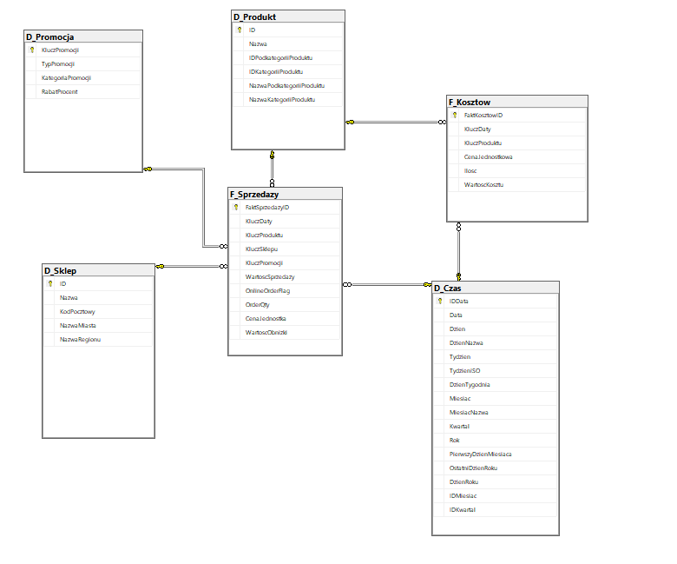
Rysunek 3 - Model logiczny bazy danych dla hurtowni danych.

Projekt procesu ETL
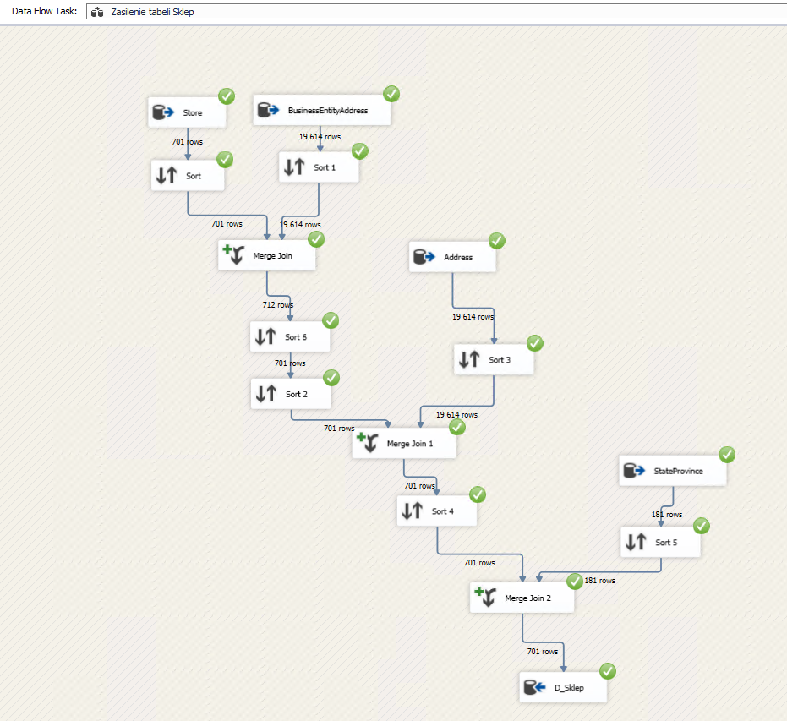
Rysunek 4 - Data Flow zasilenia tabeli D_Sklep
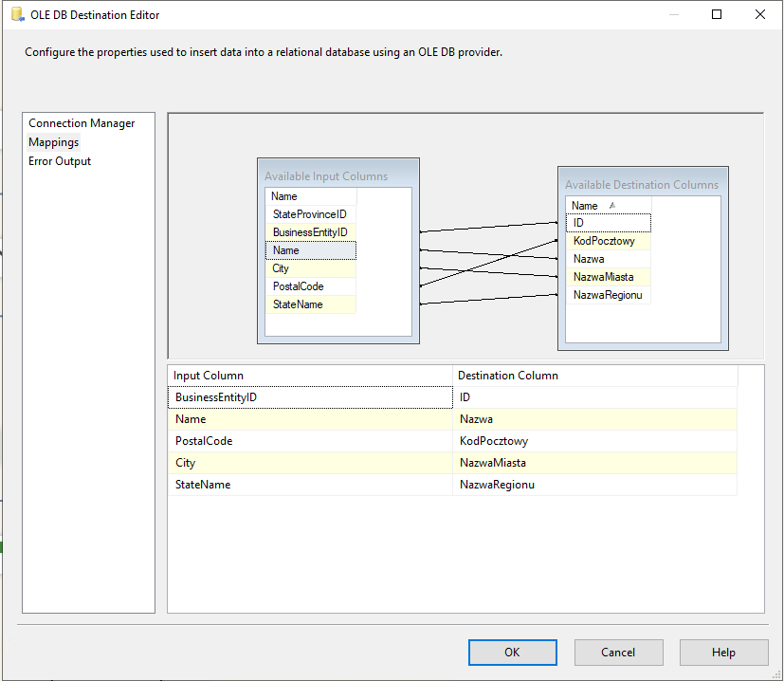
Rysunek 5 - Mapping tabeli D_Sklep

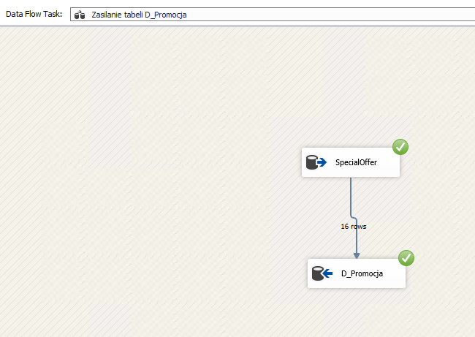
Rysunek 6 - Data Flow zasilenia tabeli D_Promocja
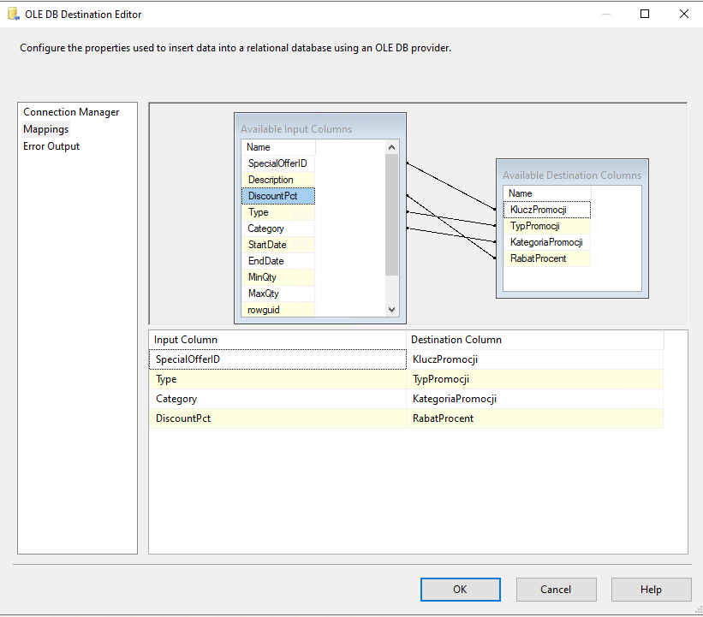
Rysunek 7 - Mapping tabeli D_Promocja
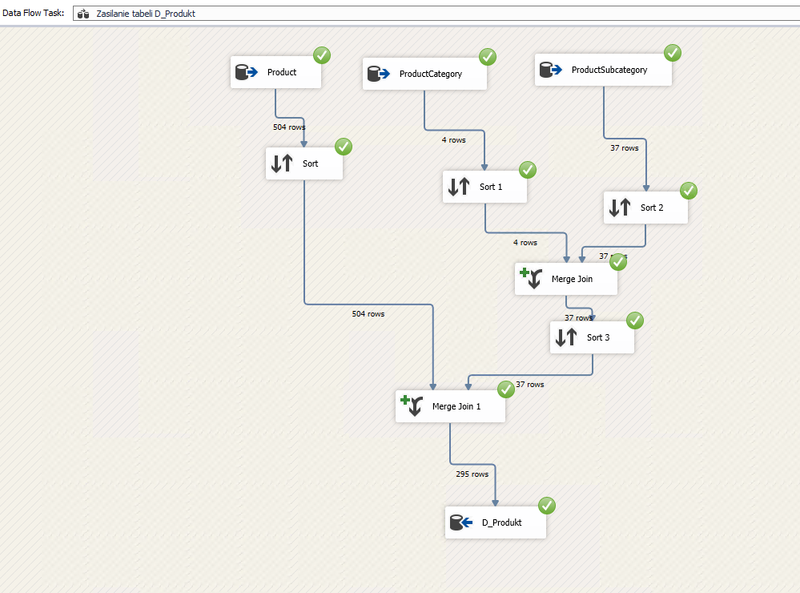
Rysunek 8 - Data Flow zasilenia tabeli D_Produkt
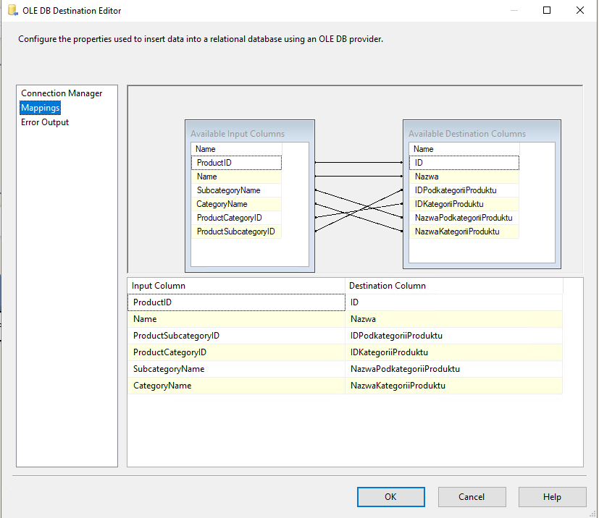
Rysunek 9 - Mapping tabeli D_Produkt
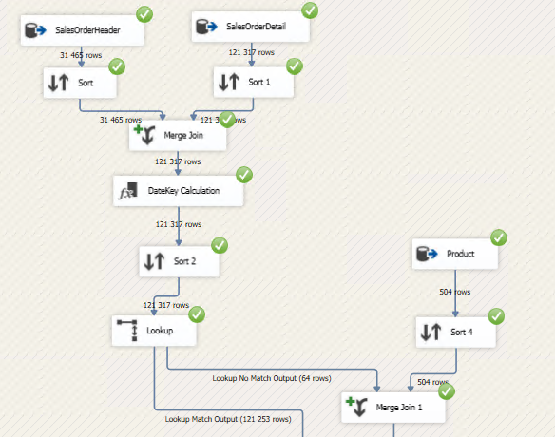
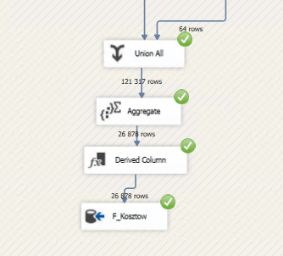
Rysunek 10 - Data Flow zasilenia tabeli F_Kosztow
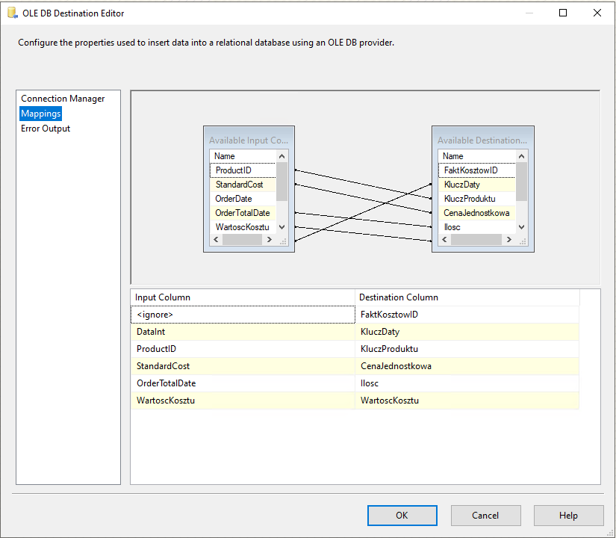
Rysunek 11 - Mapping tabeli F_Kosztow

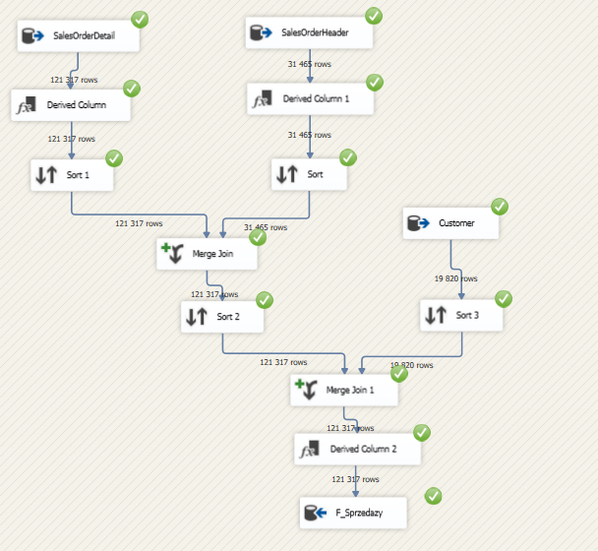
Rysunek 12 - Data Flow zasilenia tabeli F_Sprzedazy
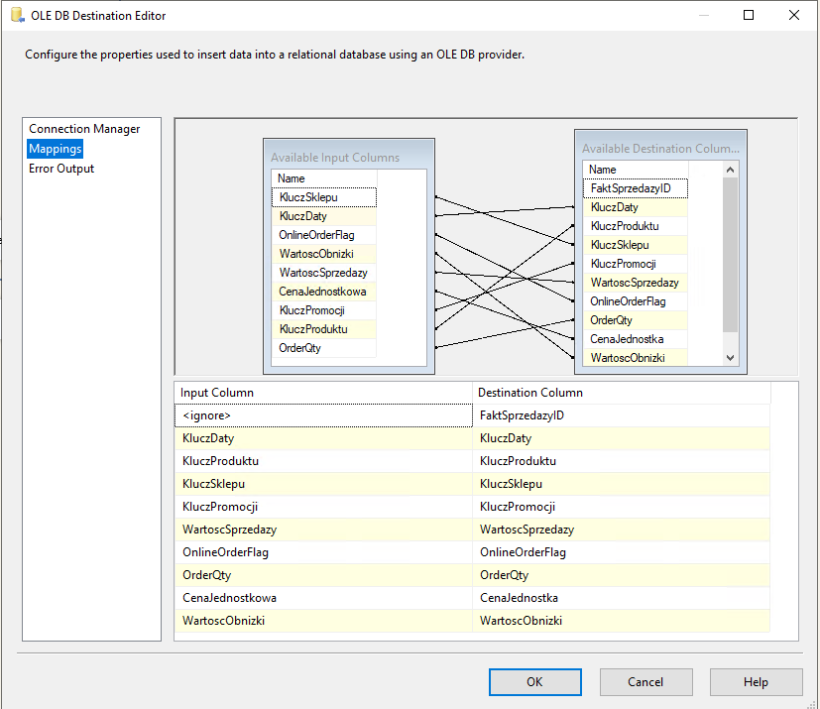
Rysunek 13 - Mapping tabeli F_Sprzedazy

Opis kostki wielowymiarowej
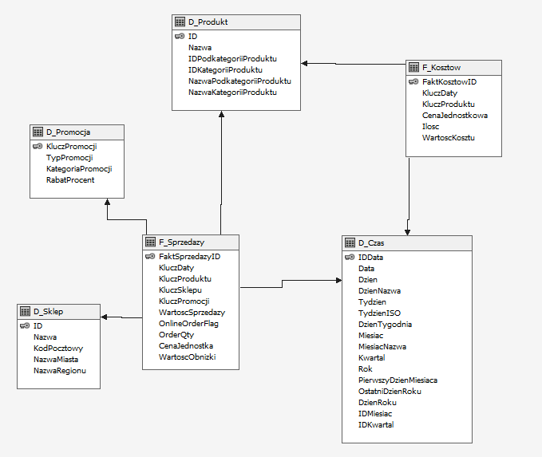
Rysunek 14 – Widok źródła danych kostki OLAP

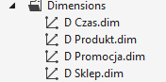

Rysunek 15 – Wymiary kostki

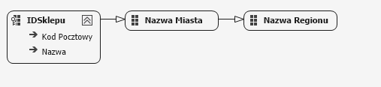
Rysunek 16 – Relacje atrybutów dla wymiaru D_Sklep

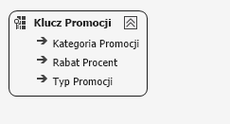
Rysunek 17 – Relacje atrybutów dla wymiaru D_Promocja

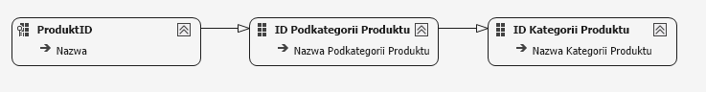
Rysunek 18 – Relacje atrybutów dla wymiaru D_Produkt

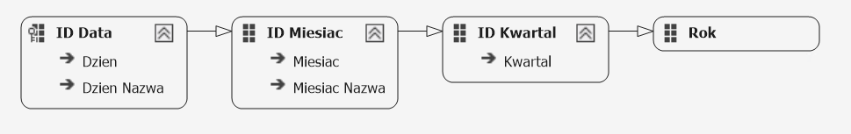
Rysunek 19 – Relacje atrybutów dla wymiaru D_Czas

Prezentacja raportów
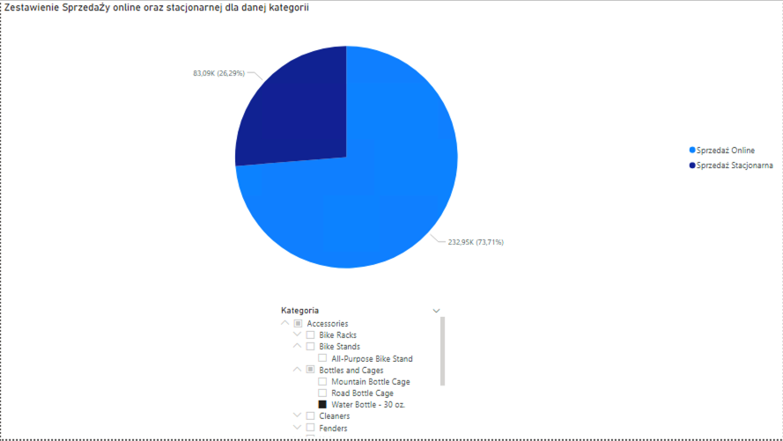
Rysunek 20 – Zestawienie sprzedaży online oraz stacjonarnej dla danej kategorii - odpowiedź na zapytanie decyzyjne “W której kategorii produktów sprzedaż online ma przewagę nad sprzedażą stacjonarną?”
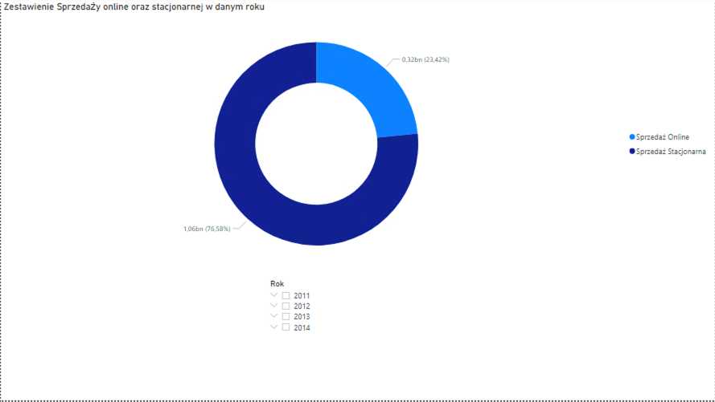
Rysunek 21 – Zestawienie sprzedaży online oraz stacjonarnej w danym roku – odpowiedź na zapytanie decyzyjne “Jak wyglądała sprzedaż online vs stacjonarna na przestrzeni czasu?”

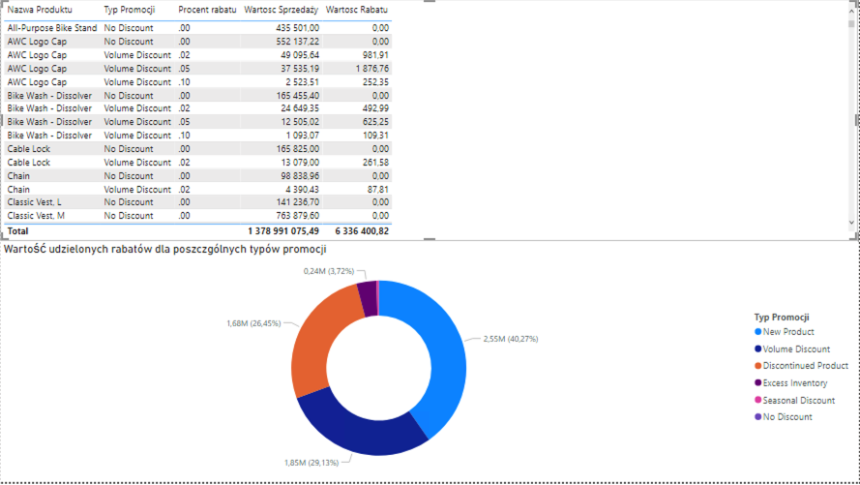
Rysunek 22 – Raport wartości udzielonych rabatów dla poszczególnych promocji - odpowiedź na zapytanie decyzyjne “Jak wyglądała suma rabatów dla poszczególnej promocji?”

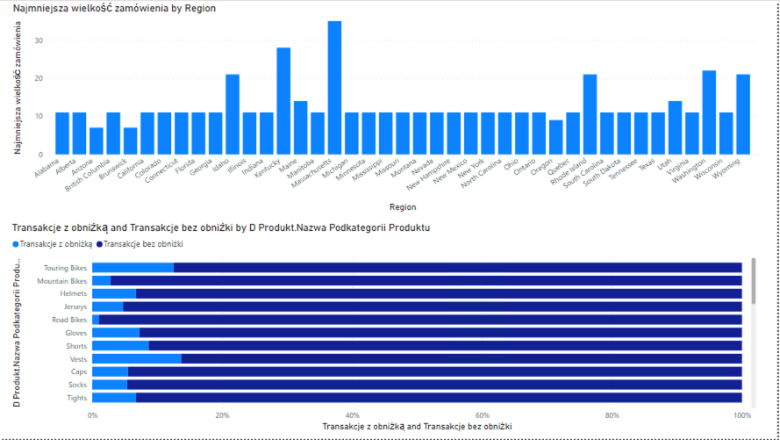
Rysunek 23 – Raport najmniejszej wielkości zamówienia w regionie oraz zestawienia sprzedaży z obniżką i bez obniżki w podkategorii produktu – odpowiedź na zapytania decyzyjne “Jak kształtowała się liczba sprzedaży z obniżką i bez?” i “Jak kształtowała się liczba (ilość) sprzedanych produktów w poszczególnych regionach?”

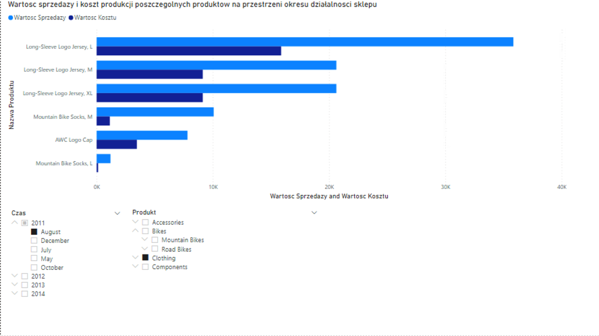
Rysunek 24 – Wartość sprzedaży i koszt produkcji poszczególnych produktów na przestrzeni okresu działalności sklepu - odpowiedź na zapytania decyzyjne “Jak wyglądała wartość sprzedaży poszczególnych kategorii, podkategorii oraz produktów na przestrzeni czasu” i “Jak wyglądał koszt produkcji poszczególnych produktów na przestrzeni czasu?”

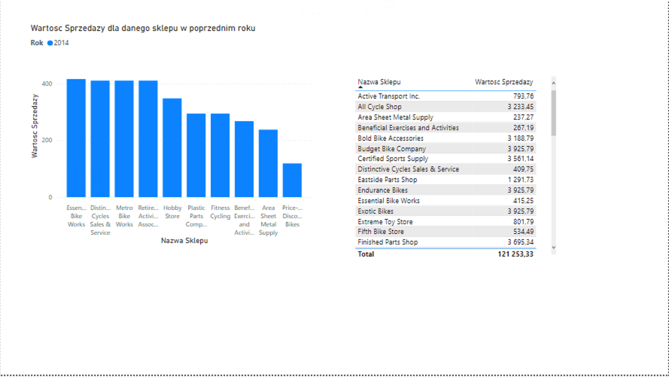
Rysunek 25 – Wartość sprzedaży dla danego sklepu w roku- odpowiedź na zapytanie decyzyjne “Jak kształtowała się sprzedaż w poszczególnych sklepach na przestrzeni ostatniego roku?”

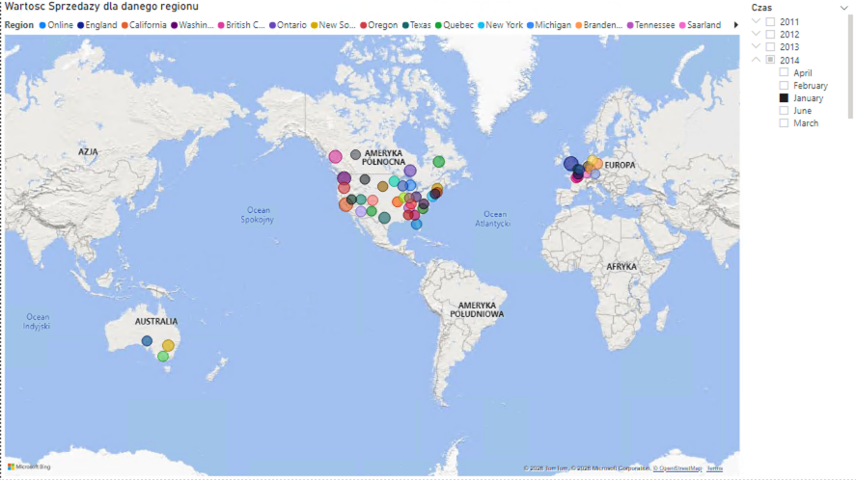
Rysunek 26 – Raport wartości sprzedaży dla danego regionu - odpowiedź na zapytanie decyzyjne “Jak kształtowała się sprzedaż w poszczególnych regionach na przestrzeni czasu?”

Wnioski końcowe
W ramach realizacji laboratorium zaprojektowano oraz zaimplementowano kompletną hurtownię danych opartą na bazie AdventureWorks. Istotnym elementem projektu było zaprojektowanie i implementacja procesu ETL z wykorzystaniem narzędzi SSIS. Proces ten zapewnia poprawne zasilanie tabel wymiarów oraz faktów, uwzględniając transformacje danych oraz integrację danych z wielu tabel źródłowych. Najcięższe do zasilenia były fakty sprzedaży i kosztów - trudność ta wynikała z potrzeby uwzględnienia wielu tabel źródłowych. Opracowane raporty w narzędziu PowerBI potwierdzają sens zaprojektowanej hurtowni danych w procesie podejmowania decyzji biznesowych. Uzyskane wyniki mogą stanowić realne wsparcie informacyjne w planowaniu dalszego rozwoju przedsiębiorstwa. Realizacja laboratorium pozwoliła na praktyczne zastosowanie wiedzy z zakresu hurtowni danych, procesów ETL, analizy wielowymiarowej oraz raportowania.
Realizacja laboratorium pozwoliła na praktyczne zastosowanie wiedzy z zakresu hurtowni danych, procesów ETL, analizy wielowymiarowej oraz raportowania. Projekt potwierdził, że dobrze zaprojektowana hurtownia danych jest kluczowym elementem skutecznego systemu wspomagania decyzji i stanowi solidną podstawę do dalszej rozbudowy o kolejne źródła danych oraz bardziej zaawansowane analizy.

